500kW G2软件详细设计
周 旭 2013-3-27

目 录
1，概述 2
2，控制算法设计 2
2.1 矢量控制算法设计 2
2.2 DCI的控制 2
2.3 小脉冲剔除 3
3，降额功能设计 3
3.1 输出总电流限幅 4
3.2 有功功率限幅 5
3.2.1 输入过电流降额的实现 6
3.2.2 过频率降额 7
3.2.3 软关机功能 8
3.2.4 开机功率软起 9
4，电力调度功能设计 10
4.1 调度指令的产生 10
4.2 调度的执行 11
4.2.1 调度的开环部分 11
4.2.2 调度的闭环部分 12
5，SVG功能 13
5.1 SVG运行模式判断 13
5.2 SVG运行模式的执行 15
6，外置传感器自适应功能 15
7，总结 16
参考文献： 16

1，概述
当前正泰电源公司设计的500kW G2逆变器与之前的500kW逆变器的结构差异较大，其总体架构，采用如下图所示的方式：
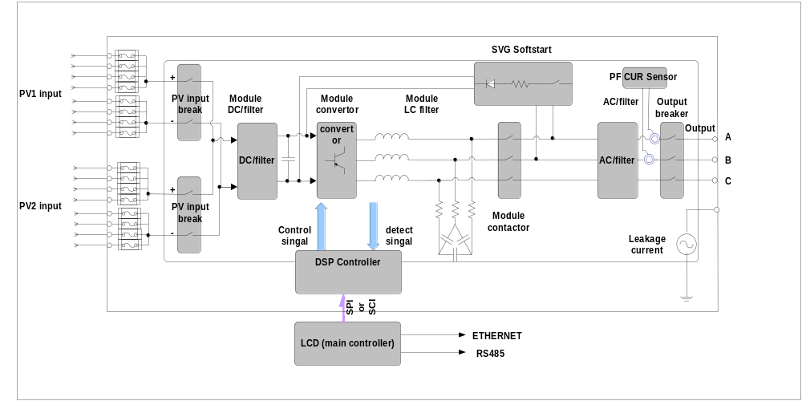
图1 500kW G2系统结构图
因此，整个500kW G2的软件系统与之前的500kW逆变器也有很多差异，在参考文献中已经对软件上的差异进行了简要的分析。本文档，将针对这些差异进行详细设计。

2，控制算法设计

2.1 矢量控制算法设计
按照500kW G2的开发规格书要求，500kW G2逆变器需要满足BDEW对于LVRT的要求。因此，需要对控制算法进行重新设计。
本系统采用DVCCL的控制方式，在之前的500kW机器上已经实现。详见参考文献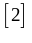，并在张北测试中通过(参考文献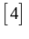)。
与之前的500kW逆变器采用并联结构不同，本系统采用并管的方式，采样电流非常大，最大峰值可达到1660A。如果仍然采用Q4的标定方式，所有的功率计算，及控制算法都将溢出。因此本系统对于电流采样采用Q3的方式标定。注意所有的控制算法内部电流都采用Q3的方式。在参数整定时需要注意数据格式。

2.2 DCI的控制
本系统的DCI控制沿用之前500kW的控制方式，只是控制参数需要修改。
在实际调试过程中发现电网偏置的变化对DCI影响最大，因此本系统沿用电网零点自学习的算法。并采用变步长的DCI闭环调节方式。当DCI的值超过1.5A时开始调节。最大调节范围为115个ACCount，约合101A的偏置电流。

2.3 小脉冲剔除
本系统采用的IGBT在脉冲小于8us时，此时如果出现短路故障时，可能导致IGBTHault故障无法报出。因此，考虑进行小脉冲剔除。
本系统采用改变“零矢量”的方法来剔除掉小脉冲。实际如果调制比过大，仍然会后小脉冲存在。要求最小脉冲不小于8us，加死区时间，也就是允许打出去的最小脉冲不能低于12us。12us对应的PWMCount为1800，则对应到10000的标幺值因为1800//25000*10000 = 720。
剔除的方法是在SVPWM调整算法中，计算三相的占空比时进行判断。如果零矢量小于720，则将“000”矢量的作用时间改为0，也就是“111”矢量变长，但是有效矢量的作用时间维持不变。这样尽管调整波发生变化，但是整个SVPWM的有效输出不变。实际这种方法只能减少，不能完全剔除掉小脉冲。

3，降额功能设计
本系统对降额部分进行了彻底的修改，与原来的Mppt上搜降额不同，本系统采用输出限电流的方式进行降额。
引起降额的全部条件如下：
1，额定设置引起的降额，包括270V与315V的切换引起的输出电流变化，已经是否允许过载引起的输出电流变化；
2，温度超限引起的降额，包括环境温度，电感温度，以及散热器温度；
3，I2t超限引起的降额；
4，PV电压过高引起的降额；
6，电网电压波动引起的降额；
7，PF设置引起的降额；
8，无功Q设置引起的降额；
9，PV过流引起的降额；
10，过频率引起的降额；
11，有功调度引起的降额；
12，开机软起的限流；
13，软关机的限流。
上述全部的条件，可以分为3类，其中第1,2,3,4属于一类，比较严重，全部是要求限制最大的输出电流，这个电流包括有功及无功电流，实际相对于要求输出能够允许的最大视在功率。6到13属于有功功率的限制。
因此程序将分为两个函数进行处理，suMaxOutputCurrCal()函数，处理1到4的情况，输出系统能够允许输出的最大电流，所有的电流不能超过这个限值。
函数suCalIdLimit()计算最终用于矢量控制进行限幅的最大电流，其上升与下降的速率受降额步长wEepromPDeratingStep这个参数影响。

3.1 输出总电流限幅
上面描述了引起降额的所有条件，及计算总电流限幅的函数suMaxOutputCurrCal()。该函数采样标幺化处理，实际函数的返回值为对额定电流标幺成Q14的结果。
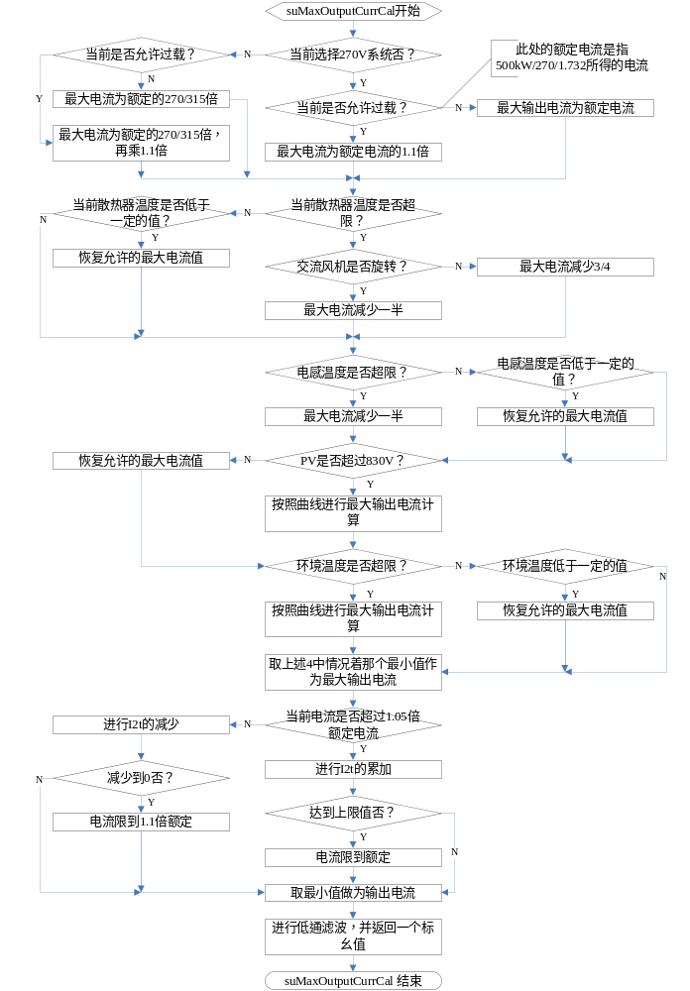
图2 suMaxOutputCurrCal()函数的处理流程
上图为该函数的简要处理流程，下面介绍其主要的工作流程：
1，本程序中设定的额定为：额定功率为500kVA，额定电压为270V，额定电流为1070A。如果允许过载，其标幺值为18022，实际对应的电压应为18022*1070/16384 = 1176A。
2，如果设定为315V系统，且不允许过载，则其最大电流为270/315*1070，其标幺值的结果为14043。如果允许过载，其标幺值结果为15447；
3，散热器温度，电感温度以及环境温度引起的降额都是在上面输出的电流上进行减少的；
4，输入过压降额，是因为在高压开机时，要保证整个IGBT的应力不超，因此必须保证其在某个电压点，其输出功率被限制在一定的范围内；
5，I2t实际仅会在270V系统中起作用，因为315V系统的电流不会超过1.05倍的额定电流；
6，最后为了防止出现硬切换，对其输出进行了低通滤波；
7，本程序输出的最大电流对SVG功能也有效，因此，其结果也会传递给SVG的Q设定函数，进行无功限幅

3.2 有功功率限幅
在3.1节中已经限制了最大输出电流。上述列举的6到13的情况，将全部在suCalIdLimit()函数中实现。这个函数最终输出得是实际的电流内环限幅值，其值一定不能超过3.1节中的电流限制。
suCalIdLimit()函数的简要流程如图3所示。下面简单介绍如下：
1，实际的调度在此函数中进行。在功率软起过程中，如果软起功率达到或超过调度的值，则自动退出软起功能，进行降额。
2，软关机功能的优先级最高，一旦确认了软关机指令，则功率从当前功率以wEepromStopPowerStep参数指定的关机补偿进行关机，当有功电流小于一定的值后，切回PowerOnMode；
3，过频率降额仅在BDEW标准下才会起作用，其是在当前的功率基础上进行降额的；
4，输入过电流降额，也是在当前功率基础上进行降额的，输出电流减少到PV电流不超限为止；
5，降额的速率受wEepromPDeratingStep参数影响；
6，在执行降额时，如果降额的目标比当前功率小，则从当前功率往下降。如果比当前功率大，则不管；
7，由于输出总电流限幅值在此函数中进行，而LVRT发生时，在矢量控制中也有电流限幅，且其优先级高于suCalIdLimit()函数的优先级，因此在退出LVRT模式时，为了保证有功功率上升满足10%额定每秒的速率，其要做一定的特殊处理，否则上升速度则不能满足条件。
8，原来通过Mppt降额的方式彻底取消，因此Mppt函数需要去除降额部分。降额的标准也在suCalIdLimit()函数中进行清除和置位，用于LCD上进行显示。
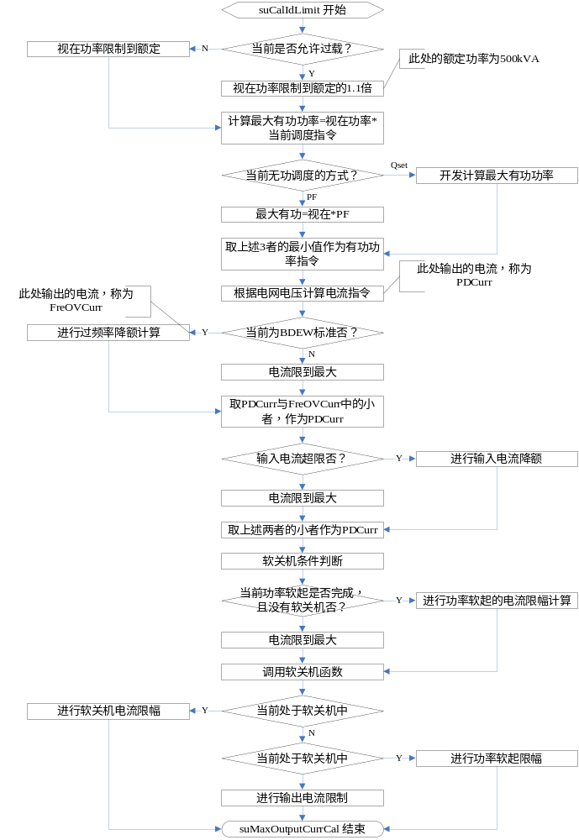
图3 suCalIdLimit ()函数的处理流程

3.2.1 输入过电流降额的实现
suCalIdLimit()函数中的输入过电流降额，主要用于在PV低压时，为了防止DC Breaker的降额不够而加入的，其具体的实现流程如下：
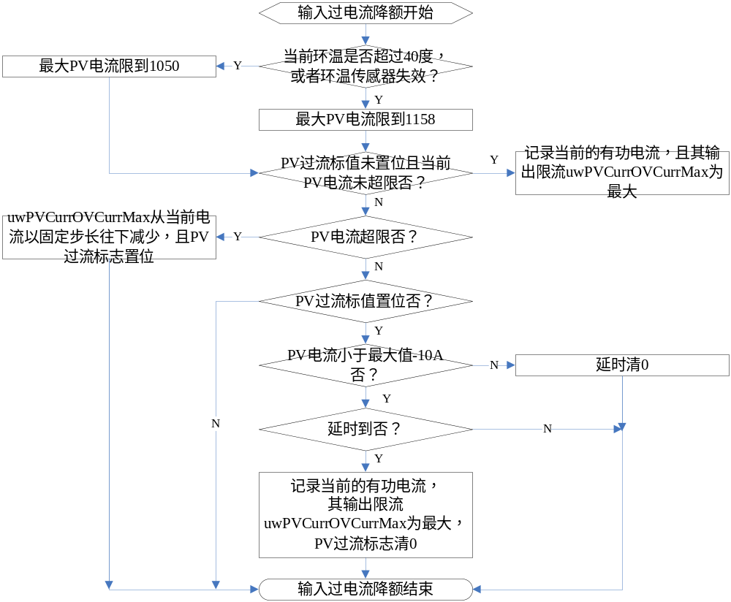
图4 PV过流降额函数的处理流程
1，在未触发降额时，程序实时保存当前的tInvCurrDqoRef.d，为后续的降额作准备；
2，在过电流发生时，置位PV过电流标志，同时，降最大限流从当前的tInvCurrDqoRef.d开始按固定步长减少；
3，如果电流不超限，且其小于一定的值时，则退出PV过流降额。程序中的回差较小，但是这并不影响降额时的功率的稳定性和精度。实际可以不设回差，因此即使退出PV过流降额，其功率的上升速率也受wEepromPDeratingStep参数影响，因此不会出现功率波动。实测的功率的稳态精度在1kW以内。

3.2.2 过频率降额
在BDEW标准中要求进行过频率降额，其曲线如下：
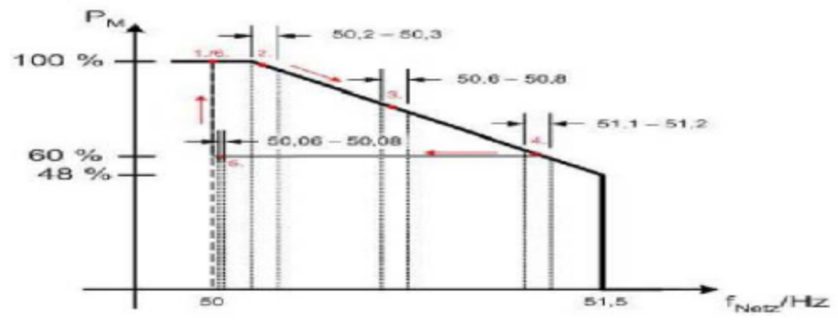
图5 过频降额曲线
根据上面的曲线，程序中设定了wEepromPDeratingF1，wEepromPDeratingF2OrRatio，wEepromFreOVPDeratingEn等3个参数，分别表示降额开始的频率点，降额的结束频率或者斜率，和过频降额使能。其具体的实现流程如下：
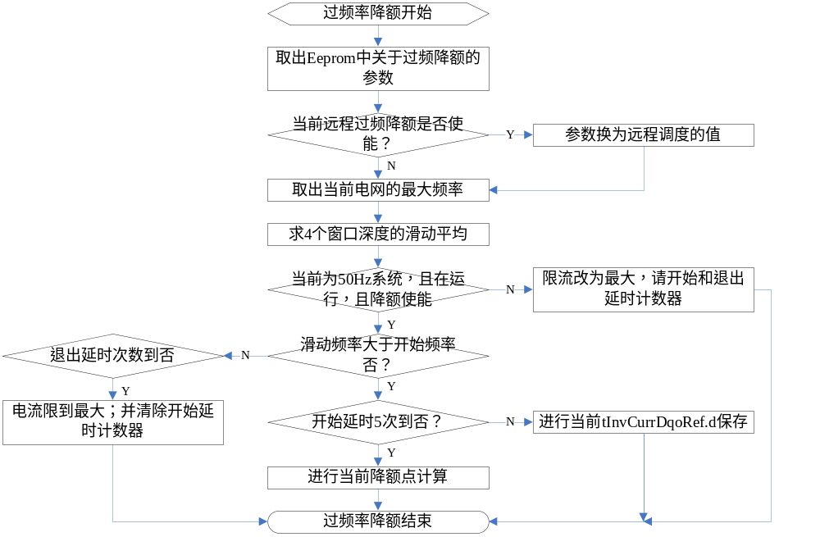
图6 过频降额简要流程
说明如下：
1，本地的过频降额，及远程的过频降额，都是通过这个函数实现；
2，降额是在当前功率的基础上往下降，因此有保留当前功率的变量；
3，降额的速率受wEepromPDeratingStep参数影响；
4，在降额退出时，要求功率由软起功能，是在suCalIdLimit()函数中实现的，其具体的上升速率也受wEepromPDeratingStep参数影响。

3.2.3 软关机功能
本程序增加软关机功能，也就是在使能该功能后，在发生人为操作的关机事件时，实现输出功率逐渐降低，直到逆变器输出电流足够小而关机。
软关机条件判断流程：
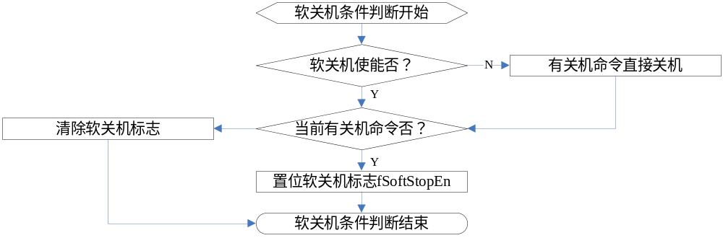
图7 软关机条件判断简要流程
一旦fSoftStopEn标志置位，就进入软关机的处理：
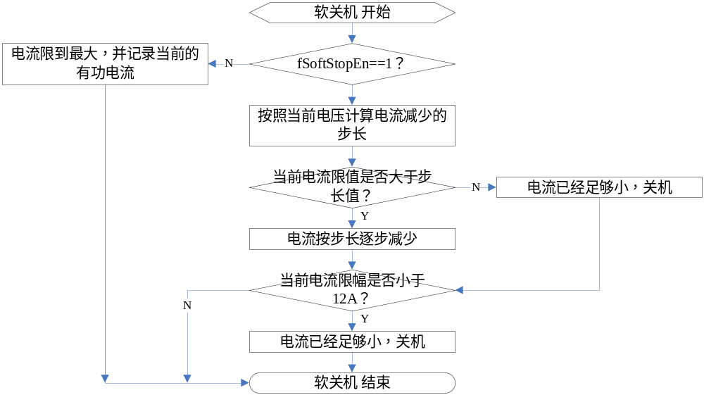
图8 软关机简要流程
1，软关机时，电流也是从当前有功电流往下降；
2，软关机的步长由wEepromStopPowerStep参数决定；
3，软关机仅在人为干预的关机时才有效。对于由于故障引起的关机，其无效；
4，对于正常因为功率减少引起的关机，软关机也无效。

3.2.4 开机功率软起
开机功率软起功能，是指在逆变器开机时，逆变器的功率增加的速率要可调，不允许出现功率过冲等现象，防止对电网造成冲击。
其流程图如下，简单说明如下：
1，开机软起的步长受wEepromSoftPowerStep参数控制，要求在逆变器软起到PV曲线波峰处退出软起到正常运行；
2，开机软起时如果发现软起的电流超过其它的电流限制，将自动退出软起去执行降额功能；
3，软起时，如果BUS电压低于最小Mppt电压，或者低于程序预测的最大功率点电压也将退出软起；
4，当软起过波峰后，降出现输出有功电流小于电流限幅值，此时也退出软起功能；
5，程序中在软起时BUS电压的参考值不会突变，这样可以防止软起过波峰后，出现BUS电压的急剧降低的现象。

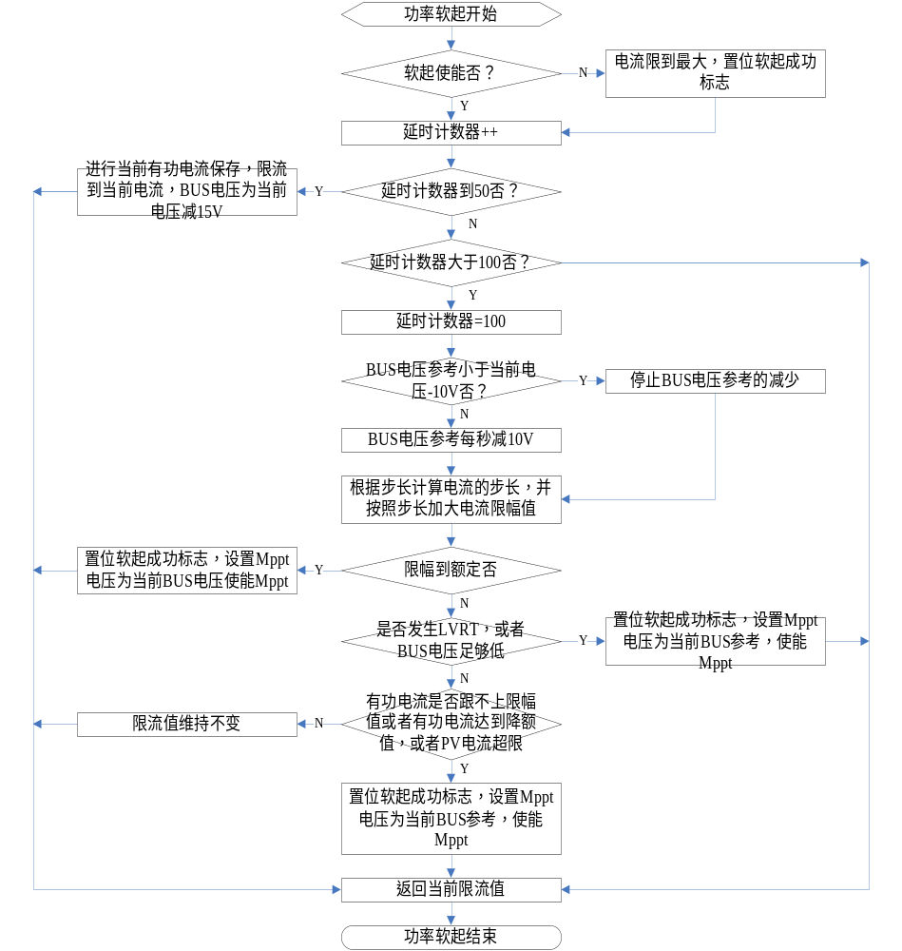
图9 功率软起简要流程

4，电力调度功能设计
有功调度功能已经在上一章中讲到，都是通过函数suCalIdLimit()实现的。本章着重介绍电力调度中的无功调度，以及调度指令的产生。
本程序调度功能通过sfPowerComdCal()，suCalIqRef()两个函数实现。sfPowerComdCal()函数主要产生调度指令，suCalIqRef()处理关于无功功率的调度指令，而有功的调度通过suCalIdLimit()函数实现。

4.1 调度指令的产生
本程序的调度分为远程调度和本地调度两大类，这两种调度包含的内容基本一致，包括：有功功率控制，无功调度模式选择，PF设置，Q设置，PF(P)曲线，Q(U)曲线。远程调度还包括远程调度使能选项。当远程调度不使能时，默认按本地调度执行。
下面分别给出这两个函数的流程图。
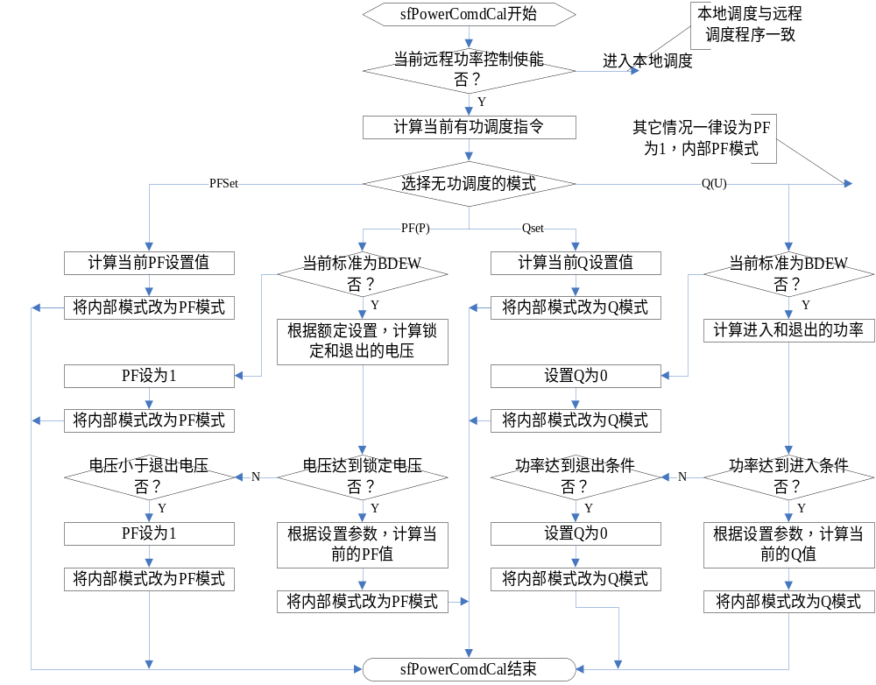
图10 sfPowerComdCal函数简要流程
1，远程调度要使能，必须从远程发来wRemotePwCtrSel为1，否则即使改远程调度中的各个参数，最终程序也不会响应；
2，面向用户的无功调度有4中方式，包括PF，Q的设定以及PF(P)，Q(U)的曲线。但在程序内部仅有两种方式，即PF方式和Q方式；
3，对于PF(P)，Q(U)的曲线的方式，部分参数可能在某些标准中不存在，用户可以将其值设到合适的范围内，以防止误触发；
4，本程序的输出值都被定标为Q12，传递给suCalIqRef()和suCalIdLimit()函数；
5，远程调度的数据在掉电后会丢失，如果用户需要退出远程模式，可以通过更改wRemotePwCtrSel位实现，在此位为0时，程序将按照Eeprom中的值执行；
6，Eerpom中存的值称为本地调度，程序在默认状态下执行本地调度；
7，无功模式还包括“无”选项，该选项为出厂默认值，其执行的目标是PF为1。

4.2 调度的执行

4.2.1 调度的开环部分
sfPowerComdCal函数在产生Q12的调度指令后，将无功调度的内部模式以及当前的调度指令传递给suCalIqRef()函数，实际执行的函数为suCalIqRef()，其简要的流程如下：
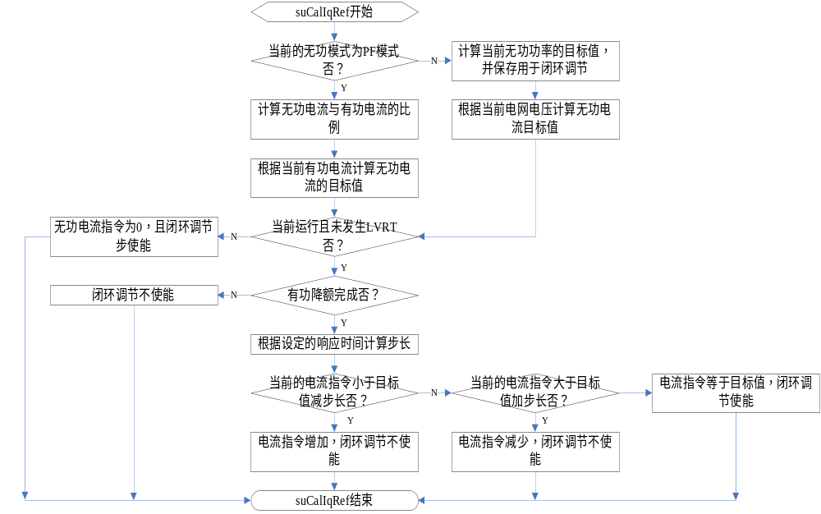
图11 suCalIqRef函数简要流程
1，这里的调节为开环调节，当其指令达到目标值后，才使能闭环调节；
2，无功的条件速率受wEepromQPFActTimer参数影响，最少的响应时间在1s作用；
3，由于无功的影响速度可能很快，因此如果在有功满载时进行无功调节，可能使得总的输出电流严重变大。因此，程序设计当降额完成后才能进行无功调度；
4，对DSP程序而言，调度方式仅PF和Q设定两种方式，这两种方式都可以进行闭环调节。

4.2.2 调度的闭环部分
为了满足调度的精度和速度要求，程序中还设计了闭环调节部分。在开环调节完成后，才能进行闭环调节，为了满足调节速度，闭环的调节过程非常快，大概在一拍左右就可以调节到位。包括SVG功能的无功功率也经过闭环调节以保证精度。
闭环调节函数sAdjustPF的简要流程如下：
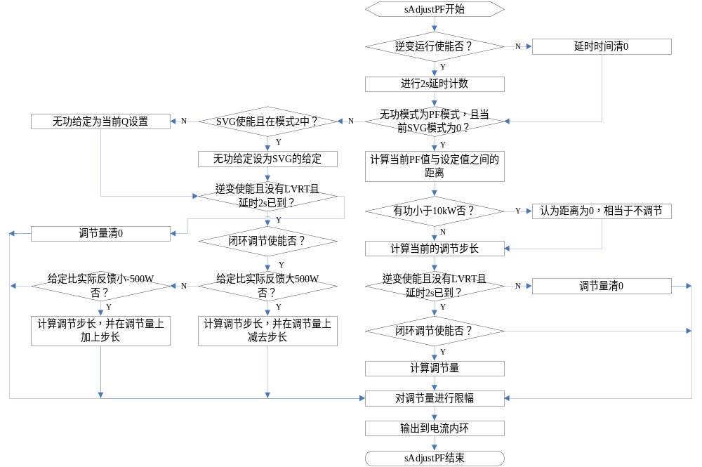
图12 sAdjustPF函数简要流程
1，程序中在逆变使能时加入2s延时，是因为开始运行的初期，无功计算尚未稳定，加入延时后待计算稳定才投入闭环；
2，当PF模式时，如果有功非常小，将导致PF计算偏差较大，容易引起不稳定，加入小功率屏蔽可以避免这个问题。
3，在LVRT时，程序将注入很大的无功，此时可能与给定不符，因此要在LVRT发生时屏蔽闭环功能。

5，SVG功能
500kW Gen2加入了夜间的SVG功能，用于在夜间时对电网进行无功补偿。硬件上加入了从电网给BUS充电的回路，防止在夜间BUS电压不足导致无法开机。
整个SVG功能由以下两个参数控制wEepromSVGEnable和wEepromSVGQPer；前者用于使能和禁止该功能，后者用于指定无功的比例。
SVG功能由两个函数实现，sfSVGAndSysSleepChk()函数用于判断是否进入SVG功能，并给出SVG的运行模式，sfSVGRunMode()函数根据SVG的运行模式进行相应的操作。运行的模式有4中，分别为“0”表示当前SVG未使能，“1”表示当前SVG未BUS充电模式，“2”表示当前SVG为正式运行模式，“3”表示当前SVG为关机运行模式。

5.1 SVG运行模式判断
sfSVGAndSysSleepChk()函数用于运行模式判断，其简要流程如下：

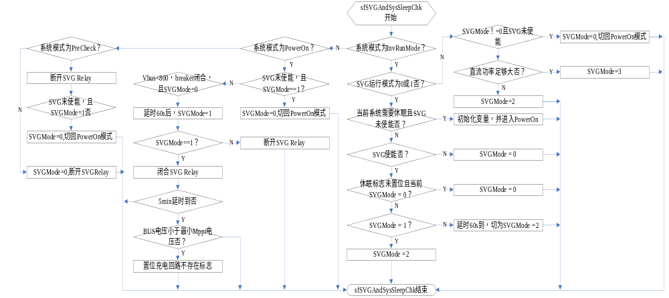图12 sfSVGAndSysSleepChk函数简要流程
1，如果在系统未关机之前就接受到SVG使能命令，则程序在InvRunMode时判断到达到关机条件后直接切换到SVG运行模式，不进行充电操作；
2，如果逆变器是在待机模式下使能SVG功能，程序判断当前BUS电压小于一定值并持续60s后，闭合SVG Relay给BUS充电，如果超过5min逆变器未能开机，则提示用户，可能充电回路不存在；
3，系统运行于SVG模式时，如果发现当前的直流功率大于一定值，则开始运行SVG关机模式，当无功降到0时，系统切入PowerOnMode，准备重新开机；
4，如果在运行模式时，发现SVG不使能了，则直接关机；
5，其他模式下，在由使能变为不使能时，且首先进行重启初始化，然后切入PowerOnMode。

5.2 SVG运行模式的执行
sfSVGRunMode()函数，根据SVG的运行模式进行无功的输出，其具体的实现流程如下：
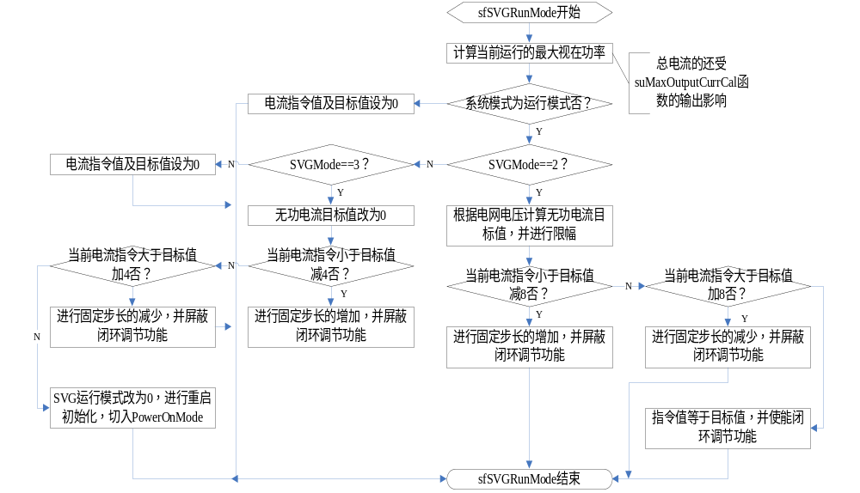
图13 sfSVGRunMode函数简要流程
- SVG的无功功率也是需要降额的，其降额受suMaxOutputCurrCal()函数影响；
- 如果当前直流有功率需要退出，则首先对SVG的功率进行减少，然后，逆变器进行重启参数初始化，为重新开机作准备。也可以做成有SVG直接切换到正常运行模式，但是这样，开机前的绝缘阻抗以及逆变自检将不能进行。
3，在SVG关机过程中，不进行闭环调节。

6，外置传感器自适应功能
本系统中有可能安装网侧电流采样的传感器。其安装的情况共有4种，包括：未安装，安装了1个且在A相，安装了1个且在3相，安装了两个在A,C相。要求程序能够自动识别外置传感器的安装情况，并进行相应的处理：
- 当安装了两个传感器时，程序采用外置传感器采样的电流进行功率计算。
- 如果安装了1个传感器，程序计算安装的那相的无功，同时也用内部传感器采样的电流计算功率，然后将该相用两种方法计算的无功相减得出电容上的无功，再将这个无功补偿到内部传感器计算的功率上。
- 如果未安装传感器，则程序采用内部传感器采样的电流进行功率计算。
传感器自适应函数sGridCurrLemChk的具体的实现流程如下：
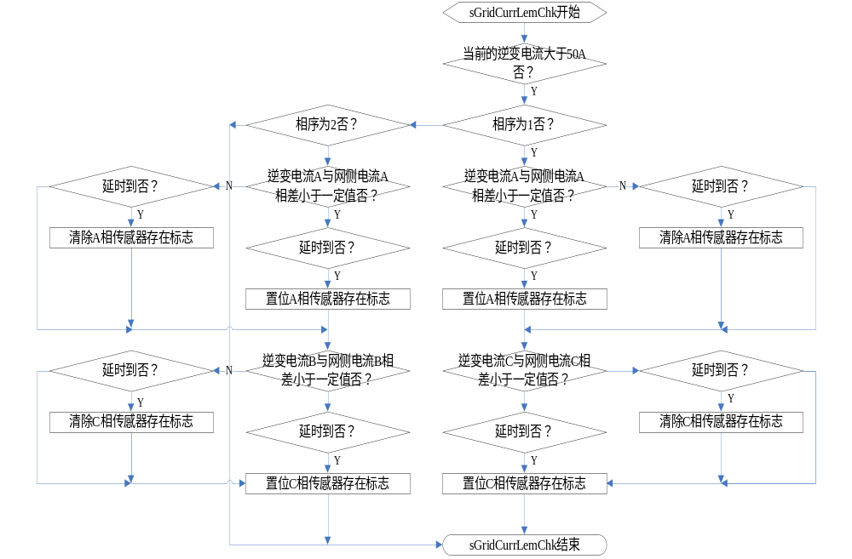图14 sGridCurrLemChk函数简要流程
- sGridCurrLemChk函数一旦自学习到当前的传感器安装状态，除非断电或者采样崩溃，否则状态维持不变
- 系统在第1次上电时的默认状态为外置传感器都未接，用内置传感器进行功率计算。

7，总结
本文档对500kW GEN2逆变器涉及到的主要功能的修改进行了详细设计，为后续编程实现打下了坚实的基础。

参考文献：
1，周旭，500kW Gen2软件差异分析v1.0，技术研发部，2012-11-23；
2，周旭，250kW LVRT功能实现方法，技术研发部，2012-06-09；
3，周旭，500kW BDEW锁相环调试保护，技术研发部，2012-06-07；
4，周旭，张北LVRT测试报告，技术研发部，2012-12-18；

